**ใบเสร็จ**

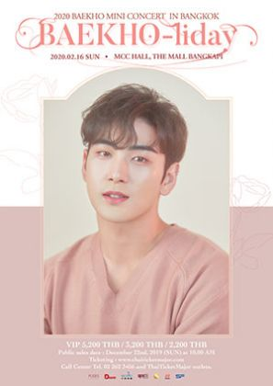 รหัสใบเสร็จ : 1008

ชื่อ – นามสกุล : exo chen

ชื่อคอนเสิร์ต : 2020 BAEKHO MINI CONCERT “BAEKHO-liday” IN BANGKOK

สถานที่ : เอ็มซีซี ฮอลล์ เดอะมอลล์ บางกะปิ

วันที่ : 16 ก.พ. 2563

เวลา : 19:00 น.

ที่นั่ง : A19,A110

ราคา : 7,000